Тэма: “У што верылі нашы продкі”
Кулакова Наталля Іванаўна,
настаўнік пачатковых класаў
дзяржаўнай установы адукацыі
“Сярэдняя школа № 26 г.Гродно”
1 кваліфікацыйная катэгорыя
Мэта: даць вучням агульнае ўяуленне аб рэлігійных вераваннях беларусаў у мінулым і цяпер.
Задачы навучання: пазнаеміць вучняў з існаваннем многабожжа ў продкаў беларусаў ў старажытныя часы і прыходам яму на змену хрысціянскай веры, з падзелам хрысціян на праваслаўных і католікаў ;
Задачы развіцця: развіваць у вучняў разуменне паслядоўнасці развіцця гістарычных працэсаў і з’яў, бачанне змен, якія адбываюцца у выніку такога развіцця;
Задачы выхавання: выхоўваць шаноўныя адносіны да духоўнай спадчыны нашага народу, верацярпімасць у адносінах да людзей, якія спаведуюць іншыя рэлігіі.
Вучэбна-метадычнае забеспячэнне:
Чалавек і свет. Мая Радзіма — Беларусь : вучэб. дапам. Для 4-га кл. устаноў агул. сярэд. адукацыі з беларус. і рус. Мовамі навучання / С. В. Паноў, С. В. Тарасаў. — Мінск : Выд. Цэнтр БДУ, 2018. — 166 с. : іл.
Чалавек і свет. Мая Радзіма – Беларусь. 4 клас: рабочы сшытак: дапам. Для вучняў устаноў агул. Сярэд. Адукацыі з беларус. І рус. Мовамі навучання/ С.В. Паноў. – Мінск: Аверсэв, 2018.-62 с.: іл.
Мая Радзіма – Беларусь. 4 клас: кніга для чытання/ Г.У. Трафімава, С.А. Трафімаў. _ Мінск: Аверсэв, 2015. – 156с. : іл.

Ход урока
- Арганiзацыйны этап.
Вось і зноў звінеў званок,
Запрасіў нас на ўрок.
Добры дзень! Я вас вітаю,
Да заняткаў запрашаю.
Наш урок хай будзе плённым,
І цікавым, і натхнёным.
Поспехаў я вам жадаю,
Калі што – я паспрыяю.

Жадаю вам працаваць на ўроку з добрым настроем. І спадзяюся, што вы будзеце:
У – уважлівыя
Р – разумныя
О – добразычлівыя
К – кемлівыя.

На слайдзе запіс:
Як дрэва не можа жыць без каранёў, так і народ не можа існаваць без сваёй гісторыі, культуры, сваіх сімвалаў памяці.
В Ляшковіч
- Гісторыю сваей краіны трэба ведаць. Ці згодны вы з гэтым выказваннем? Чаму?
Рака пачынаецца з ручаін. Дрэва мае карані. Чалавечая годнасць і вартасць нараджаюцца з глыбокай адданасці сваёй Радзіме, з пашаны да яе спадчыны, з ведання сваёй гісторыі, з любові да матчынай мовы.
Сёння на ўроку мы працягваем наша падарожжа ў далёкае мінулае нашай Айчыны.
- Гістарычная размінка
- А пачаць я прапаную з невялікай гістарычнай размінкі.
Дайце азначэнне тым паняццям, якіе вы ўбачыце на маніторы.
Гісторыя – навука, якая расказвае пра жыццё і справы нашых продкаў.
Асветнік – чалавек, праца якога была накіравана на развіццё пісьменнасці і адукацыі.
Продкі – людзі, ад якіх мы вядзём сваё паходжанне.
Археалогія – навука, якая вывучае жыццё старажытных людзей па рэчавых знаходках іх побыту.
Летапіс – рукапісная кніга, у якой штогод запісваліся звесткі аб гістарычных падзеях.
- Успомніце, што азначаюць гэтыя даты. 2. Імёны якіх гістарычных асоб звязаны з гэтымі падзеямі ці месцамі.
862 год – першае летапіснае ўпамінанне пра Полацк. (Рагвалод – першы полацкі князь, Рагнеда – яго дачка; Ефрасіння Полацкая - першая жанчына сярод усходніх
славян, якую царква абвясціла святой)
1067 год – бітва на рацэ Нямізе. Першыя звесткі ў летапісе пра Мінск. (Усяслаў Чарадзей)
3. Этап праверкі выканання дамашняга задання.
Каб праверыць, ці добра вы засвоілі тое, пра што гаварылася на мінулым уроку, я правпаную вам выканаць некалькі вельмі простых заданняў
Гр.1 і 2 Працуюць з рабочым сшыткам (с.26-27)
Гр.1 Выканайце заданні 1-4, прапанаваныя ў рабочым сшытку. Праверце правільнасць выканання пры дапамозе QR – кода.
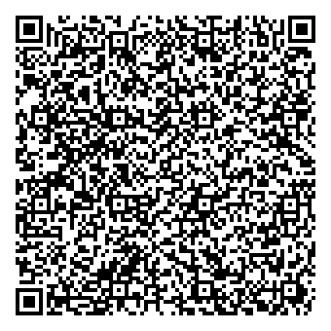
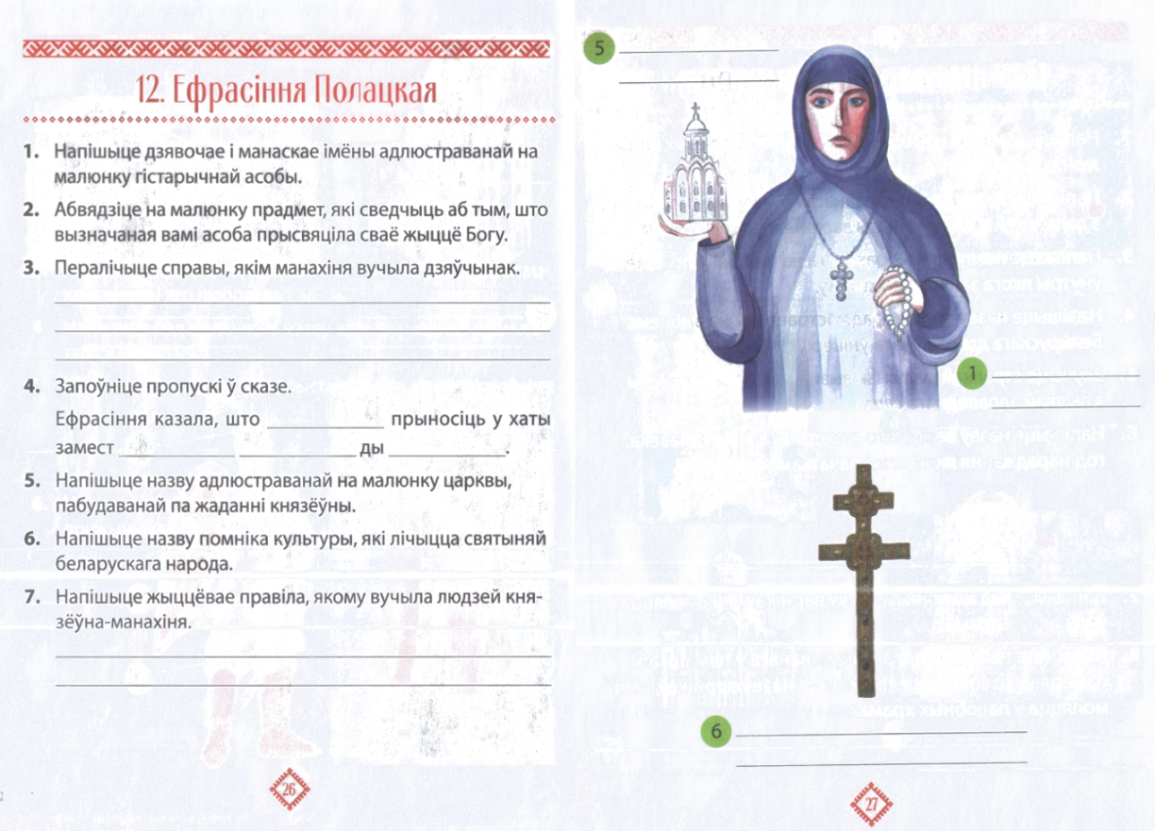

Гр.2 Выканайце заданні 4 -7, прапанаваныя ў рабочым сшытку. Праверце правільнасць выканання пры дапамозе QR – кода.
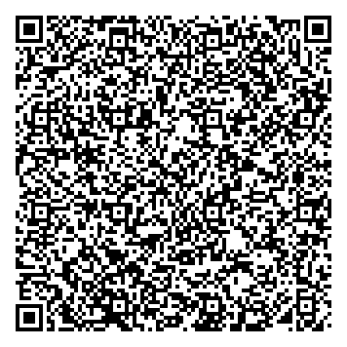

Гр.3 Выканаць інтэрактыўнае заданне “Ефрасіння Полацкая. Хранограф“

Злучы кожную дату з адпаведнай падзеяй і ўзнаві жыццёвы шлях Ефрасінні Полацкай.

Работа ў парах (міні-тэст)
Карта жыццевага шляху Ефрасінні Полацкай
Ці верыце вы ?
Адзначце знакам “+” ( “так”) ці “-“ (“не”) сцвярджэнні. Правер правільнасць выканання па картачцы-ключу.
- Ефрасіння Полацкая нарадзілася Ў 12 ст.
- Пры нараджэнні атрымала імя Прадслава.
- Падстрыглася Ў манашкі.
- Маладой манашцы імя ў манастыры не мянялі.
- Ефрасіння чытала і перапісвала кнігі.
- Грошы пасля перапісвання кніг аддавала бедным.
- Дзяўчынак вучыла толькі чытаць і пісаць.
- Аб яе дзейнасці ведалі толькі ў Полацку.
- Спаса- Ефрасінеўскую царкву пабудавалі за 30 дзён.
- Славуты крыж Ефрасінні быў зроблены Лазарам Богшам.

КАРТКА-КЛЮЧ
Карта жыццевага шляху Ефрасінні Полацкай
Ці верыце вы ?

4. Работа над новым матэрыялам
Каб даведацца, пра што мы будзем далей гаварыць на ўроку, паспрабуйце здагадацца, што ляжыць ў маім чароўным куфэрачку: “На ёй можна абазначыць любую гістарычную падзею, указаўшы яе дакладную дату” (стужка часу)

- Ці ведаеце вы, якая гістарычная падзея адбылася ў гэты год? (прыняцце хрысціянства славянскімі землямі)
- Ці можаце вы ўзгадаць, імены гістарычных асоб звязаных з гэтай падзеяй (Кіеўскі князь Уладзімір, Рагнеда, Ізяслаў) Чаму менавіта гэтых людзей мы ўспомнілі?
- А якія словы-асацыацыі можна падабраць ? (вера, Бог, Біблія, царква, хрысціяне, Іісус, храм, іконы, крыж)
- Яшчэ раз прачытайце словы-асацыацыі і падумайце, пра што ж мы будзем зараз з вамі гаварыць?
- Тэма нашага урока “ У што верылі нашы продкі”.
- Скажыце, а што значыць вера? Давайце паглядзім, якое тлымачэнне дае нам слоўнік.
- У што вераць сучасныя людзі? Ці патрэбна вера людзям?
- А ці ведаеце вы што- небудзь пра вераванні нашых продкаў?

Ведаю | Хачу даведацца | Даведаўся

- Вы сказалі, што ў 988 годза адбылася значная падзея для славянскіх народаў – пасля наведвання Візантыы Кіеўскі князі Уладзімір прыняў хрысціянства сам і пачаў распаўсюджваць новую рэлігію па Русі. Але гэта было ў 10 стагоддзі.
А ці была на славянсіх вера да гэтага часу? На гэта пытанне мы паспрабуем знайсці адказ, паглядзеўшы невялічкі відэафільм.
Прагляд відэафрагмента “Мнагабожжа” (час прагляду 1.27)
https://youtu.be/a8DKo3LBslU

- Што такое язычніцтва? Чаму старажытныя людзі верылі ў такую вялікую колькасць багоў?
- В.1 У старажытныя часы вера ў нашых продкаў была зусім не такой як цяпер.Нашы продкі верылі ў розныя таямнічыя сілы, ў існаванне добрых і злых духаў- лясуноў, хатнікаў, вадзяных. Яны лічылі, што ў лесе гаспадарыцьь лясун, у доме- дамавік.Напрыклад, калі ўвечары над зямлей плыў туман, казалі, што гэта вадзянны расклаў на дне ракі свае халоднае вогнішча і адганяе зяленай барадой дым.
- В.2. Раней ўвогуле людзі не разумелі , чаму ідзе дождж, свеціць сонца, чаму дзень змяняецца ноччу. Існавалі звычаі пакланяцца камяням, вывернутым ветрам дрэвам, вужам, магутным дубам, вадзе і многім іншым багам. Напрыклад , у вужах яны бачылі пасланцаў добрых багоў.Таму да іх яны звярталіся з просьбамі аб хуткім дажджы, аб добрым ураджаі.
- Старажытнаму чалавеку у цэлым ўялялася ўсе адуушаўленным. Калі дуў вецер, шапацела лісце, ім казалася, што лісце перагаворваюцца паміж сабой, што дрэвы маюць душу, валодаюць пачуццямі і могуць дапамагч ў цяжкую хвіліну. Таму ў даўнія часы людзі пакланяліся камяням, дрэвам, магутным дубам, вадзе і іншае. Ім яны прысвойвалі незвычайныя, чароўныя сілы. Пакланяліся ім і прыносілі ў іх гонар жэртвы.

- Якім багам пакланяліся?
Каб адказаць на гэта пытанне, давайце звернімся да кнігі для чытання (с. 102-103). Прачытайце.
- У што верылі нашы продкі?
- - Чаму вераванне нашых далёкіх продкаў цесна звязана з прыродай?
В.3 Багоў, якім пакланяліся нашы продкі было шмат. Лічылася, што галоўным богам быў Белбог (бог беларусаў) Яго сынам быў Пярун- бог дажджу, грому, маланкі, апякун вайсковай справы.Уяулялі яго волатам з сівымі або вогненна рудымі валасамі і барадой. У руках ен трамаў лук і стрэлы- маланкі.Гэты бог пасылаў на зямлю навальніцы і дапамагаў воінам перамагчы ворагаў.
- Ягонае імя таксама засталося ў бел. мове .Цяпер яно азначае аглушальны удар грому “пярун”
Вялес – бог жывелагадоўлі і багацця.Ен клапаціўся пра свойскую жывелу.
Дажбог- бог Сонца.
Богам зімы, марозу і холаду –Зюзя.
Тур- наглядаў за дзікімі звярамі і мог дапамагчы паляўнічым.
Багіняй дабрабыту і ўрадлівасці, апякункай сямейнага жыцця ў нашых продкаў была Цеця

- А як вы думаеце, з якімі просьбамі маглі звяртацца нашы продкі да сваіх багоў ?

В.4 У багоў яны прасілі дапамогі на полі, на рыбнай лоўлі, на паляванні. Яны лічылі, што з імі трэба жыць у добрай згодзе, таму што яны маглі ўгнявіцца і паслаць не ўраджай, хваробу. Таму, пакланяючыся сваім багам, звычайна людзі імкнуліся іх задобрыць, спадзяючыся, што тыя каму яны пакланяюцца аддзякуюць ім тым жа, дапамогуць на паляванні, паспрыяюць добраму надвор”ю , багатаму ўраджаю.
Яны прыносілі ім ахвяры, звычайна у выглядзе пачастункау, пераважна ежы.

- З дрэва яны высякалі багоў- ідалаў . Месцы, дзе язычнікі ўшаноувалі сваіх багоў, маліліся ім, прыносілі ахвяры называліся капішчамі або свяцілішчамі. Размяшчаліся яны звычайна на ўзвышшах, астравах, на берагах рэк і азер, сярод балот .
Паданне сведчыць, што каля Полацка на беразе Валовага возера знаходілася капішча Перуна.
Хвілінка адпачынку:
Дазвольце спыніць вашу працу і запрсіць вас на хвілінку адпачынка.
Распраўце плечы, уздыхніце поўнай груддзю.
Паспрабуйце дастаць усе зоркі, якія ззяюць на нашым небасхіле.
А зараз уявіце сябе малюсенькім расточкам першацвета, які прабіваецца да сонца з-пад снегу.
А цяпер вы – сонечны прамень, які падае з неба на зямлю.
Падарыце жыццё яшчэ аднаму першацвету.
Пакжыце, як гойдаюцца дрэвы ў старажытнай Белавежскай пушчы.
Як накатваюць хвалі на берагі Нёмана і Прыпяці.
Як лунае бусел, расправіўшы белыя крылы над нашай краінай.
Як вам прыемна дыхаць водарам нашых ніў і садоў.
Павярніце галаву і паглядзіце ўдалечсыню на наш гарадскі пейзаж у вокнах.
Вярніцеся да сучаснасці, знайдзіце сваё месца і сядзьце.
Паняцце “хрысціянства”

- На змену мнагабожжу прыйшло хрысціянства.
- Што такое хрысціянства? Калі і як яно ўзнікла?
Адказ вучняў: Афіцыйнай датай прыняцця хрысціянства лічыўся 988 год.
Вялікі князь кіеўскі Уладзімір Святаслававіч (Чырвонае Сонейка – так яго празвалі за прыгажосць і дабрату да людзей)загадаў знішчыць усіх язычніцкіх ідалаў, якім пакланяўся у тым ліку раней і сам,а кіяўлян прымусіў хрысціцца, гэта значыць прыняць хрысціянскую рэлігію.Ен загнаў людзей у ваду і хрысціянскі святар прыняў абрад хрышчэння. З таго моманту хрысціянства пачало распаўсюджвацца па ўсей тэрыторыі.
- Чаму менавіта князь застанавіў свой выбар на хрысціянскай рэлігіі?
Паспрабуйце знайсці адказ на гэта пытанне на с. 105-106 кнігі для чытання (1 варянт), у падручніку с. 54, 2 абзац (2 варыянт)
-Як называлася новая вера нашых продкаў? Што яна прынесла старажытным людзям? (Прыняцце гэтай веры садзейнічала развіццю культуры. Пачалі будавацца цэрквы. Болей стала пісьменных людзей, бо пры цэрквах адчыняліся школы.Першы манастыр быў заснаваны Рагнедай каля Ізяслаўя. Сын Рагнеды Ізяслаў паклапаціўся аб адкрыцці Ў Полацку першай школы і пачаў збіраць бібліятэку. А пры жыцці Ефрасінні Полацкай была пабудавана Спаса-Ефрасінеўская царква. )
У XI стагоддзі хрысціянства падзялілася на праваслаўе і каталіцызм.
Большасць вернікаў на тэрыторыі нашай Радзімы – праваслаўныя. Але акрамя праваслаўных і католікаў у Беларусі таксама жывуць людзі, якія спавядаюць іншыя рэлігіі. Срод іх татары. Яны спавядуць мусульманскую веру; іх адзіны Бог – гэта Алах, у адрознінні ад праваслаўных, якія ходзіць у царкву, татары ходзяць у свае храмы – мячэці. Як яны выглядаюць вы можаце пабачыць на гэтым малюнку (звяртаю ўвагу дзяцей на малюнак мячэць). З даўніх часоў на Беларусі жывуць і яўрэі, якія з’яўляюцца іудзеямі, а іх храм – гэта сінагога.
Запаўненне схемы-апоры

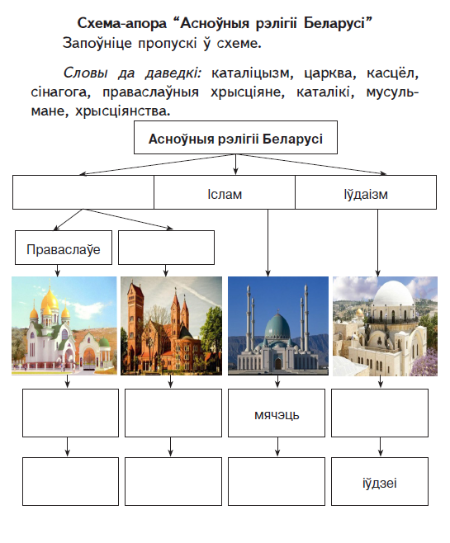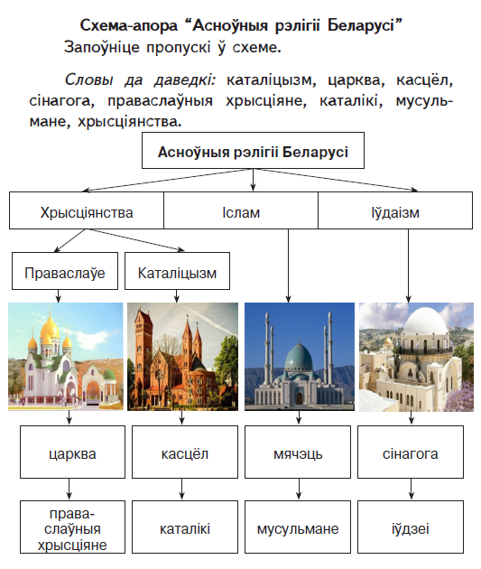

5. Кантроль ведаў(работа ў групах)

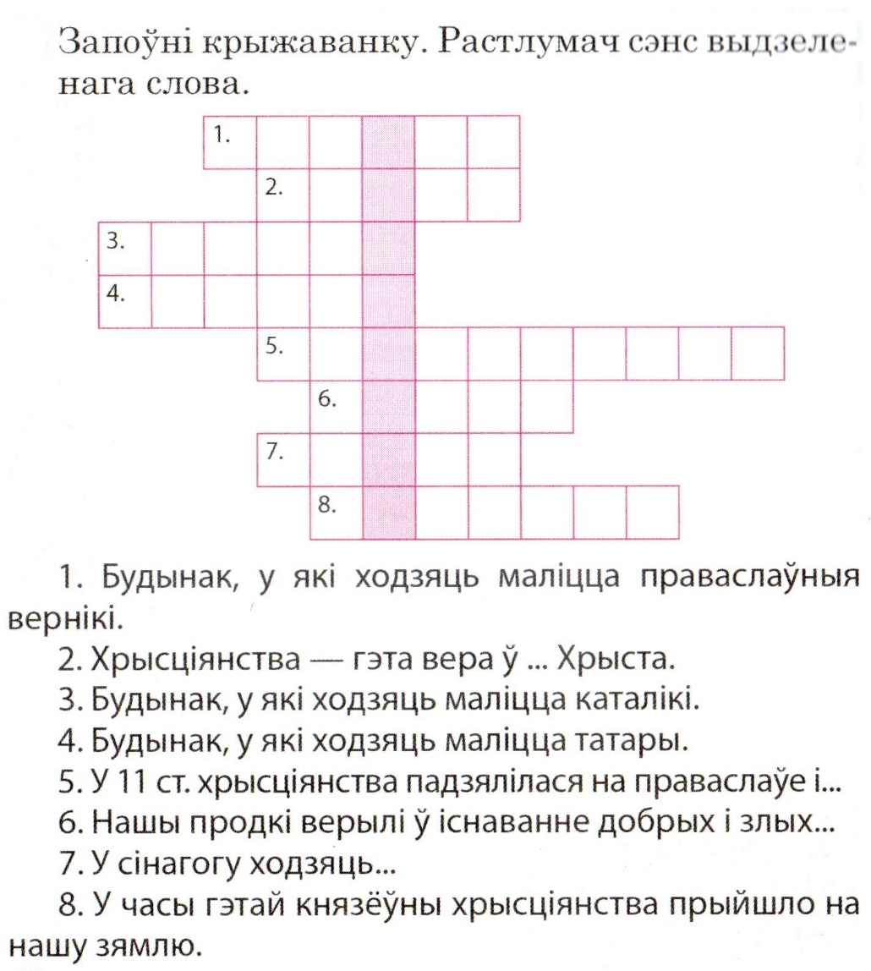

6. Дамашняе заданне.
Стр. 51-56 (падручнік), прачытаць, адказаць на пытанні.
Творчае заданне ( па жаданні/на выбар):
а)намалюйце малюнкі да тэмы сеннешняга ўрока і падрыхтуйце невялічкае паведамленне (можны выкарыстаць матэрыял кнігі для чытання с.103- 105)
в) давейдацеся, якія рэлігійныя канфесіі есць у нашым горадзе. Падрыхтуйце невялічкае паведамленне.
г) даведайцеся, дзе і якія храмы есць у нашым горадзе. Падрыхтуйце фотакалаж і кароткае паведамле пра адзін з іх.

7. Вынік урока
- Як вы лічыце, якое з рэлігійных вераванняу больш прагрэсіўнае: язычніцтва або хрысціянства?
Больш прагрэсіунае рэлігія - гэта хрысціянства, таму што:
- дала штуршок для развіцця культуры
- адукацыі
- развіцця адносін паміж іншымі народамі, дзе было хрысціянства
- палепшыліся норавы людзей.
У Канстытуцыі, асноўным законе нашай дзяржавы, гаворыцца аб роўнасці перад законам усіх веруючых нашай краіны: праваслаўных, католікаў, мусульман, іўдзеяў. Кожны грамадзянін нашай дзяржавы мае права сам выбіраць сваю веру або заставацца няверуючым, і ніхто не мае права прымушаць яго да гэтага.

Давайце вернемся да нашай табліцы і запоўнім апошні слупок. Пра што ж мы сення даведаліся з урока?
Ведаю | Хачу даведацца | Даведаўся

8. Рэфлексія.

Дапоўніце фразы:
Вярнуўшыся дамоў, я раскажу…
Мне запомнілася…
Я сення даведаўся…
Мне было цікава…
Сення я ўдзячны …

